Kolekcje i algorytmy

STL - Standard Template Library
- Standard Template Library Programmer's Guide
- Kontenery (kolekcje) STL Containers
  - vector - tablica o zwiększającym się rozmiarze
  - forward_list lista jednokierunkowa i |list lista dwukierunkowa, sekwencja elementów o błyskawicznym czasie wstawiania i usuwania elementów
  - stack stos (kolejka LIFO), queue kolejka FIFO
  - set zbiór (uporządkowany)
  - map słownik (uporządkowany względem kluczy)
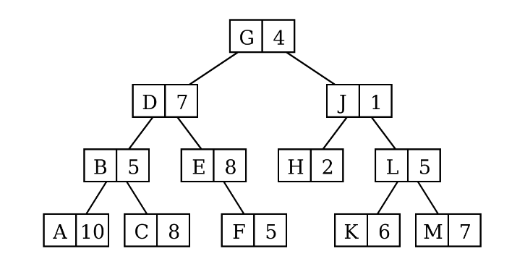 map<char,int> slownik
- STL Algorithms
- Wskaźniki na funkcję, funktory i lambdy
  - nazwa funkcji jest wskaznikiem do tej funkcji
  - obiekt funkcyjny (funktor), klasa przeciążająca operator wywołania funkcji ()
  - funkcje anonimowe (lambda)
Wskaźnik do funkcji
bool czy_parzysta(int n)
{
return (n +1) % 2;
}
remove_if(lista.begin(), lista.end(), czy_parzysta);
Obiekt funkcyjny
class A
{
public:
bool operator()(int n)
{
return (n +1) % 2;
}
};
A a;
remove_if(lista.begin(), lista.end(), a);
Funkcje lambda
remove_if(lista.begin(), lista.end(), [ ](int n){ return (n+1)%2; } );

Ćwiczenie: słownik wyrazów
Napisz program, który wypisze w porzadku alfabetycznym słownik wyrazów występujących w pliku tekstowym. Nazwę pliku (lub ścieżkę do pliku) podaje użytkownik na początku działania programu. Jeżeli podany plik udało się otworzyc i przeczytać to program wypisze posortowaną listę wyrazów z pliku wraz z informacją o liczbie wystąpień danego słowa w pliku.
Przykładowe wyjście programu:
Nazwa pliku: tekst.txt
ala 5
kota 2
ma 1
Do realizacji zadania wykorzystaj kontener słownik map, którego elementami jest para (pair) składająca się z wyrazu (klucz słownika) oraz liczby całkowitej określającej liczbę wystąpień wyrazu w tekście. Kolekcja map automatycznie umieszcza elementy w drzewie binarnym posortowanym względem klucza.
Zaimplementuj klasę Wyraz reprezentująca pojedynczy wyraz z tekstu, czyli łańcuchów znakowy składający się z liter 'A-Za-z'. Klasa Wyraz posiada następującą specyfikację:
- wykorzystuje kolekcję vector do przechowywania liter (ewentualnie może wykorzystywać tablicę znaków, obiekt string, lub szablon Wektor z poprzednich zajęć).
- przeciąża operator << wypisujący przechowywany wyraz w strumieniu wyjściowymstd::ostream
- przeciąża operator >> czytający pierwszy napotkany wyraz ze strumienia wejściowego std::istream. Pamiętaj, że wyrazy w strumieniu mogą być oddzielone od siebie dowolną ilością znaków nie będących literami. Przy wczytywaniu napisu należy zignorować wszystkie początkowe znaki nie będące literami. Jeśli nastąpił błąd odczytu lub w strumieniu nie znaleziono wyrazu to wówczas tworzony jest wyraz pusty.
- przeciąża operator < porównujący dwa wyrazy alfabetycznie. Przy porównywaniu małe i duże litery traktujemy równoważne, wiec wyraz „Ala”, „ala” i „ALA” będą identyczne.
- konstruktor domniemany tworzy pusty wyraz
- konstruktor kopiujący
- funkcja składowa Dlugosc() zwraca liczbę liter w wyrazie
Przykład działania klasy Wyraz:
std::stringstream ss; // z biblioteki <sstream>
ss << "!@&#&*(Ala_ma++kota" << endl;
Wyraz w;
while(!ss.eof())
{
ss >> w;
cout << w << endl;
}
Wynik działania:
Ala
ma
kota
Przydatne funkcje:
- z biblioteki <cctype> :
  - isalpha - czy znak?
  - tolower - zamien na małą litrę
  - toupper - zamień na wielką literę
- z biblioteki <iostream> :
  - get(char z) - weź znak ze strumienia wejściowego
  - put(char z) - połóż znak w strumieniu wyjściowym
  - eof() - czy koniec pliku?
Dodatkowe ćwiczenia:
- wypisz 3 najczęściej występujące wrazy. Wykorzystaj w tum celu algorytm sort oraz dodatkową funkcję porównującą dwa elementy słownika ze względu na liczbę wystąpień
- wypisz najdłuższy wyraz ze słownika. Wykorzystaj w tym celu algorytm max_element oraz obiekt funkcyjny służący do porównania dwóch wyrazów ze względu na długość
- wypisz w osobnych grupach wyrazy o liczbie znaków n=1, 2, 3, ... aż do najdłuższego wyrazu. Wykorzystaj w tym celu funkcję find_if oraz funkcję lambda sprawdzającą warunek, czy wyraz posiada długość n
Przykładowe działanie programu dla pliku containers.txt zawierającego treść: The STL contains sequence containers and associative containers. The containers are objects that store data.
Podaj nazwe pliku: containers.txt
and 1
are 1
associative 1
containers 3
contains 1
data 1
objects 1
sequence 1
STL 1
store 1
that 1
The 2
Trzy najdluzsze wyrazy
3 : containers
2 : The
1 : and
Najdluzszy wyraz to: associative, liczba znakow: 11
Wyrazy pogrupowane wzgledem liczby znakow:
3 : and, are, STL, The,
4 : data, that,
5 : store,
7 : objects,
8 : contains, sequence,
10 : containers,
11 : associative,

Zadanie 10: Liczba PI
Napisz program, który wyznaczy przybliżoną wartość liczby za pomocą całkowania Monte Carlo. Metoda Monte Carlo sprowadza się do wyznaczenia pola powierzchni ćwiartki koła o promieniu za pomocą procesu losowego, w którym wykonujemy losowań punktów w obszaru kwadratu o boku 1. Przybliżona wartość pola ćwiartki koła będzie równa , gdzie to liczba trafień w tarczę koła (ćwiartki) a to liczba wszystkich losowań.
Ćwiartka koła na odcinku opisana jest funkcją
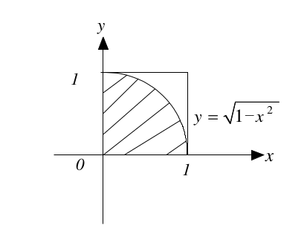
Z wzoru na pole koła wynika że pole ćwiartki koła , stąd przybliżona wartość .
Program działa w następujący sposób:
- użytkownik podaje wartość całkowitą n określającą liczbę strzałów do tarczy
- tworzony jest pojemnik o rozmiarze n zawierający jako elementy punty na płaszczyźnie. W roli pojemnika wykorzystaj kolekcję vector, forward_list lub list. Pojemnik przechowuje punkty na płaszczyźnie określone wpółrzędnymi o wartościach rzeczywistych. Utwórz klasę reprezentującą punkt lub wykorzystaj szablon pair<T1, T2>
- wypełnij pojemnik punktami o losowych współrzędnych z zakresu . Wykorzystaj w tym celu szablon funkcji generate. Trzecim argumentem tej funkcji jest generator, czyli funkcja zwracająca pojedynczy punkt o losowych współrzędnych. Zrealizuj ten generator za pomocą funkcji, obiektu funkcyjnego lub funkcji lambda. Losowanie wartości z zakresu możesz zrealizowac za pomocą funkcji rand, która zwraca losową wartość całkowitą z zakresu od 0 do RAND_MAX.
- policz liczbę punktów w pojemniku spełniających warunek , czyli liczbę trafień w tarczę. W tym celu wykorzystaj algorytm count_if, który wyznacza liczbę elementów kolekcji spełniających określony warunek. Trzecim argumentem tej funkcji jest predykat, czyli funkcja, której argumentem jest element kolekcji a wynikiem jest wartość typu bool.
- wypisz uzyskaną wyżej liczbę trafień k oraz przybliżoną wartość liczby równą .
Przykładowy wynik działania programu
n=100000
Liczba trafien: 78538
pi=3.14152
Rozwiązanie w postaci plików nagłówkowych *.h i źródłowych *.cpp umieść w Moodle Zadanie 10

